ЛГЗ-10 |  | Перекресток
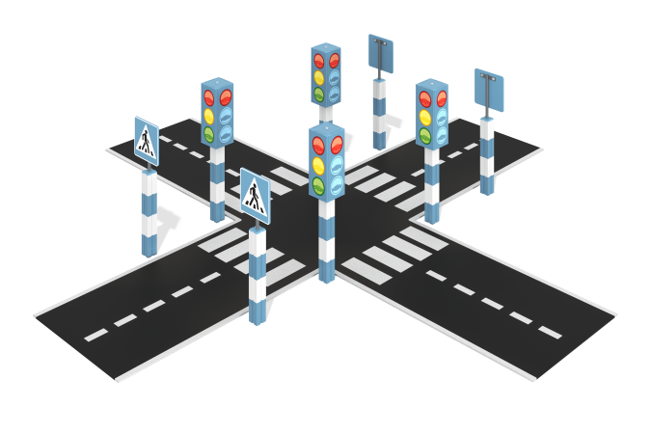

Размеры, мм: | 6100x6100x1400 | Вес, кг: | 220
Характеристики материалов
Материалы: Влагостойкая березовая фанера, металл, акриловая краска, порошковая краска, резиновый ковер.
Комплектация: Ковер резиновый в виде пешеходного перехода-1 компл., светофоры- 4 компл., знак пешеходного перехода-4 шт.
Комплекс состоит из 8 отдельно стоящих элементов с опорными столбами, выполненными из металлической профильной трубы сечением 80х80 мм. Опорные столбы защищены травмобезопасными ударопрочными декоративными наборными элементами в виде кубиков из цветного пластика.
В поперечном сечении элемент по всей высоте имеет пустотелое строение с двойными стенками толщиной 2 мм внутренней и 3 мм внешней, соединенных между собой по углам – прямыми перемычками, а по граням– полукруглыми перегородками, формирующими на внешней стенке по центру с каждой стороны паз радиусом 13 мм. С помощью этих пазов обеспечивается фиксация примыкающих фанерных деталей.
Система перегородок между стенками образует в сечении 8 закрытых камер. Внутренний размер сечения элемента 80х80 мм. Расстояние между стенками внутри камер 10 мм.
Площадь поперечного сечения элемента (без учета пазов и перегородок) 1940 кв. мм.
Высота элемента 100 мм.
Наружная поверхность элемента для улучшения эстетических показателей имеет комбинированную структуру. Центральные области граней и продольный паз выполнены глянцевыми, а боковые участки со скругленными ребрами - шероховато-матовыми. Границы областей четкие, оформлены декоративной риской. Для обеспечения надежного скрепления между собой, торцевые поверхности смежных элементов имеют 4 штифта диаметром 5 мм и высотой 5 мм, выполненные как часть единого корпуса. Пластиковый элемент изготавливается методом литья под давлением. Кроме декоративных качеств, конструктивно пластиковые элементы воспринимают значительные опорные нагрузки, в том числе динамические. Поэтому, несущая способность элемента в составе изделия (столба) в осевом направлении не менее 1000 кг.
Столбы в основании имеют металлическую пластину размерами 100х100 мм толщиной стенки 6 мм и приваренную к ней трубу диаметром 42,3 мм.
Нижняя часть стойки переносного знака «Светофор» выполнена из металлической профильной трубы сечением 80х80 мм. Верхняя часть из круглой металлической трубы диаметром 26,8 мм с толщиной стенки 2,8 мм. Корпус светофора выполнен из высокопрочной влагостойкой фанеры толщиной 15 мм с применением фанеры толщиной
21 мм.
Нижняя часть знака «Пешеходный переход» выполнена из металлической профильной трубы сечением 80х80 мм. Верхняя часть из круглой металлической трубы диаметром
42,3 мм с толщиной стенки 3,2 мм. Знак «Пешеходный переход» выполнен из высокопрочной влагостойкой фанеры толщиной 15 мм
Изображение знака пешеходного перехода выполнено печатным способом. Печать односторонняя. Изображение напечатано с использованием атмосферостойких чернил отверждаемых ультрафиолетом.
Элемент дороги в виде перекрестка изготовлен из однослойного водопроницаемого покрытия из резиновой крошки, полиуретанового связующего и имеет антискользящую поверхность. Однокомпонентное полиуретановое связующее не содержит органических растворителей и в сочетании с резиновой крошкой образует бесшовное, упругое, стойкое к абразивному износу и ударным нагрузкам шероховатое покрытие, препятствующее скольжению. Благодаря высокой пористости покрытие на основе связующего материала и резиновой крошки хорошо пропускает воду. Дорожная разметка нанесена акриловой краской. Ширина резинового коврика 2000 мм. Фанерные конструкции окрашены акриловой краской в 2 слоя и имеют специальное покрытие - антиграффити.
Все имеющиеся металлические детали окрашены порошковой полиэфирной краской.
Весь крепеж оцинкованный.

